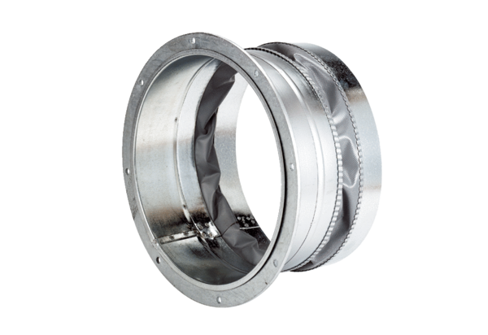Fleksibilna spojnica ELA 18Jedinica za pakiranje: 1 komAsortiman: C
Broj artikla: 0092.0283Proizvođač: MAICO

